- 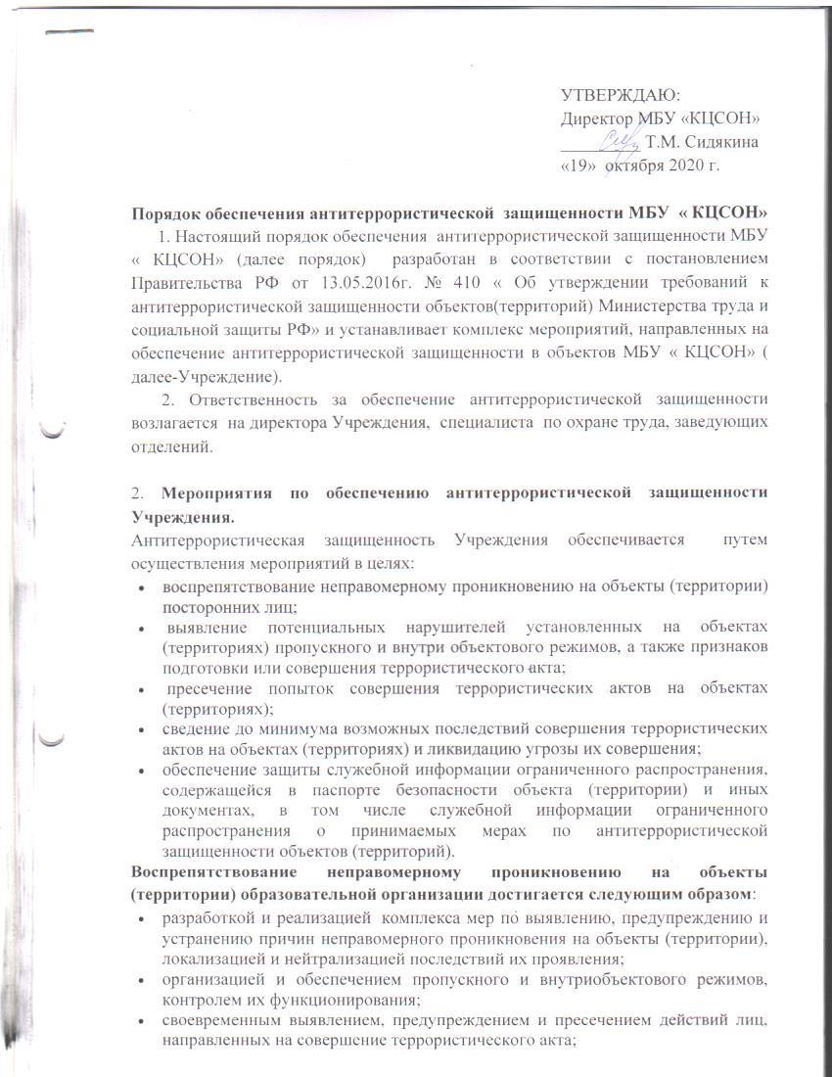
- обеспечением охраны объектов (территорий) путем привлечения сотрудников охранных организаций и оснащением объектов (территорий) инженерно-техническими средствами и системами охраны;
- заключением таких договоров аренды, безвозмездного пользования или иных договоров пользования имуществом, чтобы в них были обязательно включены пункты, дающие право должностным лицам, осуществляющим руководство деятельностью работников объектов (территорий), контролировать целевое использование арендуемых (используемых) площадей с возможностью расторжения указанных договоров при их нецелевом использовании;
- организацией обеспечения информационной безопасности, разработкой и реализацией мер, исключающих несанкционированный доступ к информационным ресурсам объектов (территорий);
- осуществлением контроля за выполнением мероприятий по обеспечению антитеррористической защищенности объектов (территорий);
- организацией индивидуальной работы с работниками образовательных организаций по вопросам противодействия идеологии терроризма и экстремизма.

3. Порядок информирования об угрозе совершения террористического акта на объектах или о его совершении.

При обнаружении угрозы совершения террористического акта на объекте , получении информации (в том числе анонимной) об угрозе совершения террористического акта на объекте руководитель учреждения (лицо, его замещающее) либо уполномоченное им лицо незамедлительно информирует об этом любыми доступными средствами связи территориальный орган безопасности, территориальный орган Министерства внутренних дел Российской Федерации, территориальный орган Федеральной службы войск национальной гвардии Российской Федерации и территориальный орган Министерства Российской Федерации по делам гражданской обороны, чрезвычайным ситуациям и ликвидации последствий стихийных бедствий по месту нахождения объекта .
При передаче в соответствии с пунктом вышеизложенным настоящего порядка информации об угрозе совершения террористического акта на объекте или о совершении с помощью средств связи лицо, передающее информацию, сообщает:
а) свои фамилию, имя, отчество (при наличии) и должность;
б) наименование торгового объекта (территории) и его точный адрес;
в) дату и время обнаружения угрозы совершения террористического акта на объекте (территории), получения информации об угрозе совершения террористического акта или совершения террористического акта;
г) количество находящихся на торговом объекте (территории) людей;
д) другие значимые сведения по запросу территориального органа безопасности, территориального органа Министерства внутренних дел Российской Федерации, территориального органа Федеральной службы войск национальной гвардии Российской Федерации и территориального органа Министерства Российской Федерации по делам гражданской обороны, чрезвычайным ситуациям и ликвидации последствий стихийных бедствий.
Лицо, передавшее информацию об угрозе совершения или о совершении террористического акта, фиксирует фамилию, имя, отчество (при наличии), должность лица, принявшего информацию, а также дату и время ее передачи.
При направлении такой информации с использованием средств факсимильной связи лицо, передающее информацию, удостоверяет сообщение своей подписью.

4. Контроль за выполнением требований к антитеррористической защищенности объектов.

Контроль за выполнением требований к антитеррористической защищенности объектов Учреждения осуществляется директором МБУ « КЦСОН» или уполномоченными им лицами в виде проверок.
Плановая проверка антитеррористической защищенности объекта проводится не реже одного раза в 3 года в соответствии с планом-графиком проверок, утверждаемых директором Учреждения.
Должностное лицо, осуществляющее непосредственное руководство деятельностью работников на объекте, о проведении плановой проверки антитеррористической защищенности объекта (территории) не позднее, чем за 30 дней до начала ее проведения посредством направления копии соответствующего приказа (распоряжения).
Внеплановые проверки антитеррористической защищенности объектов проводятся на основании приказа директора Учреждения и ( или) Департамент экономического развития Белгородской области при получении информации о несоблюдении на объекте требований к антитеррористической защищенности объекта, а также после актуализации паспорта безопасности объекта.
Срок проведения проверки антитеррористической защищенности объекта (территории) не может превышать 5 рабочих дней.
По результатам проведения плановой или внеплановой проверки антитеррористической защищенности объекта оформляется акт проверки объекта с отражением в нем состояния антитеррористической защищенности объекта , выявленных недостатков и предложений по их устранению.
В целях устранения нарушений и недостатков, выявленных в ходе проведения плановой или внеплановой проверки антитеррористической защищенности объекта , должностным лицом, осуществляющим непосредственное руководство деятельностью работников на объекте , составляется план мероприятий по устранению выявленных нарушений и недостатков.

5. Паспорт безопасности объекта
Паспорт безопасности объекта Учреждения разрабатывается и согласовывается в соответствии с разделом VI « Требований к антитеррористической защищенности объектов Министерства труда и социальной защиты РФ» утвержденных постановлением Правительства РФ от 13.05.2016г. № 410 и №35-ФЗ, принятого 06.03.2006 года. В пункте 4 статьи 5 данного Федерального закона четко прописана необходимость наличия рассматриваемого документа на каждом объекте, удовлетворяющем критериям мест массового пребывания.
Паспорт безопасности объекта разрабатывается должностным лицом, осуществляющим непосредственное руководство деятельностью работников на объекте, согласовывается с руководителями территориального органа безопасности и утверждается руководителем органа (организации), являющегося правообладателем объекта или уполномоченным им лицом.
Согласование паспорта безопасности объекта осуществляется в течение 30 дней со дня его разработки. Паспорт безопасности объекта (территории) является документом, содержащим служебную информацию ограниченного распространения, и имеет пометку "Для служебного пользования", если ему не присваивается гриф секретности.
Паспорт безопасности объекта составляется в 2 экземплярах.
Актуализация паспорта безопасности объекта осуществляется не реже одного раза в 5 лет, а также в случае изменения:
а) общей площади и периметра объекта;
б) количества потенциально опасных и критических элементов объекта;
в) сил и средств, привлекаемых для обеспечения антитеррористической защищенности объекта (территории);
г) мер по инженерно-технической защите объекта.
Актуализация паспорта безопасности объекта (территории) осуществляется в порядке, предусмотренном для его разработки.
Изменения вносятся во все экземпляры паспорта безопасности объекта с указанием причин и дат их внесения. Решение о замене паспорта безопасности объекта (территории) принимается должностным лицом, осуществляющим непосредственное руководство деятельностью работников на объекте, по результатам его актуализации.
Утративший силу паспорт безопасности объекта хранится на объекте в течение 5 лет.

